# SpringAOP

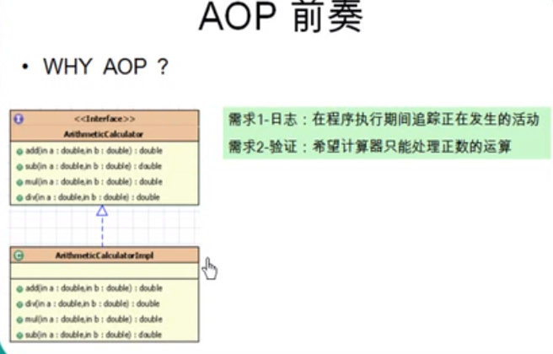

普通用syso写日志所遇到的问题

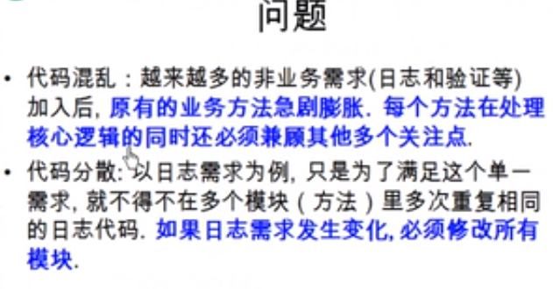

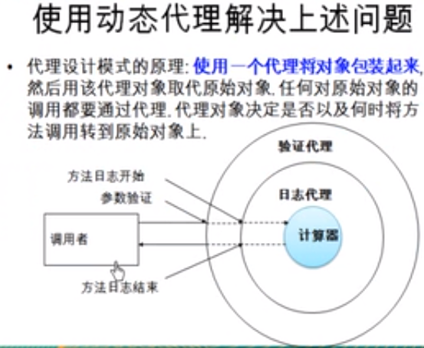

但是不建议使用动态代理：配置比较麻烦

public MathematicsCalculator getLoggingProxy() {

MathematicsCalculator proxy = null;

// 代理对象由哪一个类加载器负责加载

ClassLoader loader = target.getClass().getClassLoader();

// 代理对象的类型，即其中有哪些方法

Class[] interfaces = new Class[] { MathematicsCalculator.class };

// 当调用代理对象的方法时，

InvocationHandler handler = new InvocationHandler() {

/*

* proxy:正在返回的那个代理对象，一般情况下，在invoke方法中都不使用该对象 method:正在调用的方法 args:调用方法时传入的参数

*/

*@Override*

public Object invoke(Object proxy, Method method, Object[] args) throws Throwable {

String methodName = method.getName();

// 日志

System.***out***.println("The method " + methodName + " begins with " + Arrays.*asList*(args));

// 执行方法

Object result = method.invoke(target, args);

// 日志

System.***out***.println("The method " + methodName + " ends with " + result);

return result;

}

};

proxy = (MathematicsCalculator) Proxy.*newProxyInstance*(loader, interfaces, handler);

return proxy;

}